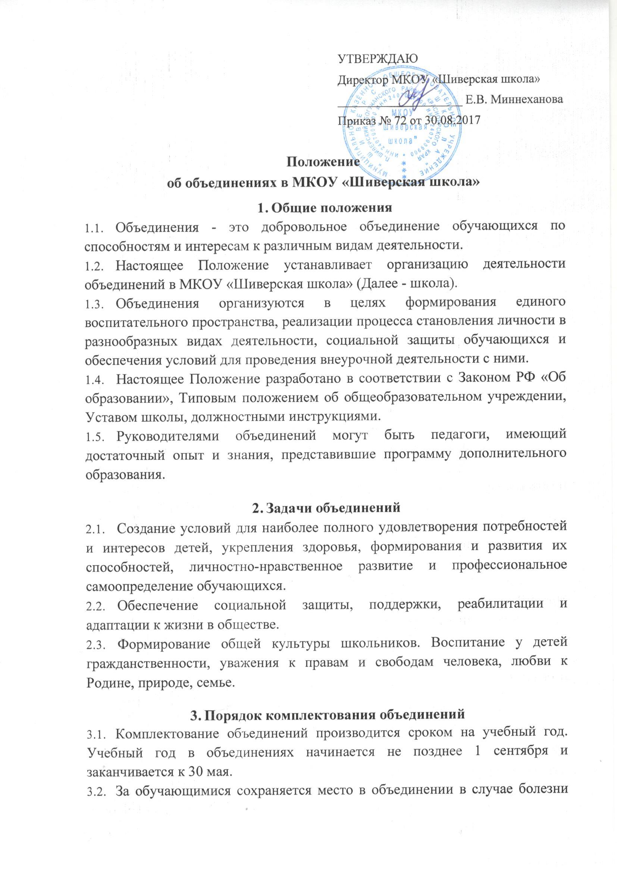
или прохождения санаторно-курортного лечения.
3.3. Руководитель объединения своевременно предоставляет информацию заместителю директора по воспитательной работе, классным руководителям о списочных изменениях в составе объединения.
  - Списочный состав объединений зависит от направления деятельности и программы объединений и может составлять от 10 и более человек.
  - Каждый обучающийся имеет право заниматься в объединениях разной направленности.
- Порядок организации деятельности объединений
  - Занятия в объединениях проводятся согласно расписанию, которое составляется до начала занятий объединений в учебных корпусах и филиалах школы. Изменение расписания занятий производится по заявлению руководителя объединения.
  - Работа объединений осуществляется на основе программ. При разработке программы объединений руководители могут пользоваться примерными типовыми (рекомендованными Министерством образования РФ) программами, программами учреждений дополнительного образования, модифицированными или разрабатывать самостоятельно авторские программы.
  - В соответствии с программой объединения занятия могут проводиться как со всем составом группы, так и по подгруппам или индивидуально.
  - Воспитанники объединений принимают участие в массовых мероприятиях школы, участвуют в конкурсах.
- Управление объединениями
  - Руководитель объединения назначается и освобождается приказом директора школы.
  - Руководитель объединения планирует и организует деятельность обучающихся (воспитанников) в объединении, проводит занятия в соответствии санитарно - гигиеническим нормам, правилам техники безопасности и охраны труда, отвечает за жизнь и здоровье обучающихся (воспитанников).
  - Общее руководство работой объединений осуществляется заместителем директора по воспитательной работе в соответствии с должностной инструкцией и приказом директора школы.
- Итоги работы объединений
Итогом работы объединений является:
- творческий отчет объединений художественно-эстетического цикла (участие в смотрах, конкурсах по профилю работы, подготовка и проведение отчетных выставок, концертов и т.п.);
- участие обучающихся предметных объединений в олимпиадах, научно- практических конференциях, конкурсах научных и творческих работ школьников и т.п.;
- участие обучающихся, посещающих спортивные секции, в спортивных соревнованиях различного уровня.
- Контроль за работой объединений
  - Контроль за работой объединений, ведением документации руководителем объединения возлагается на заместителя директора по воспитательной работе.
  - Заместитель директора по воспитательной работе не реже 1 раза в четверть проверяет состояние журнала учета работы руководителя объединения.
- Документация руководителя объединения
  - Журнал, заполненный в соответствии с требованиями.
  - Программа работы объединения.

